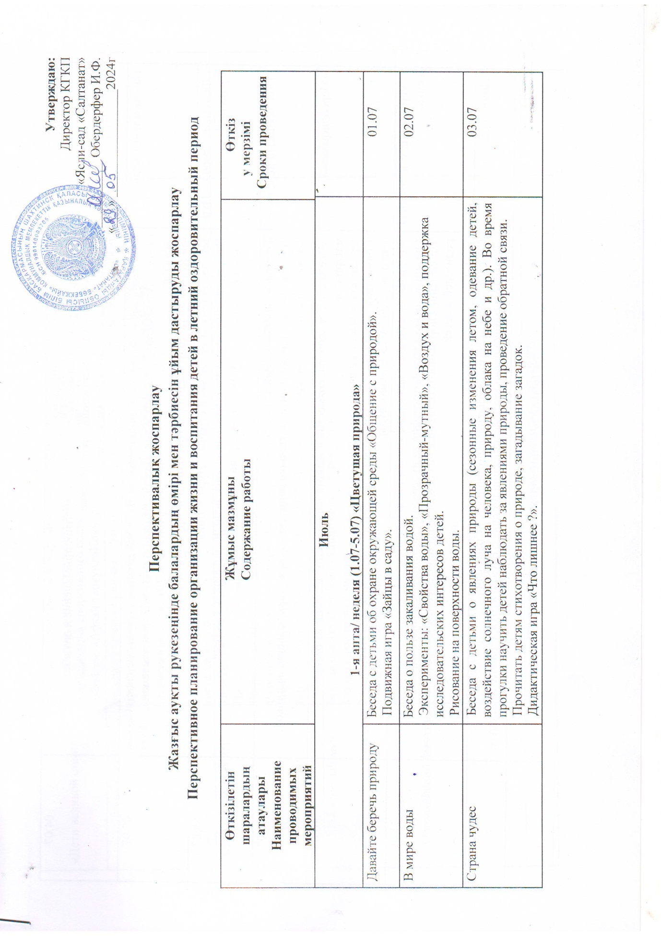

**Утверждаю:**

Директор КГКП

«Ясли-сад «Салтанат»

__________ Обердерфер И.Ф.

«___» ________________2024г

# Перспективалық жоспарлау

# Жазғыс ауқты рукезеңінде балалардың өмірі мен тәрбиесін ұйым дастыруды жоспарлау

# Перспективное планирование организации жизни и воспитания детей в летний оздоровительный период

|  |  |  |  |
| --- | --- | --- | --- |
| **Өткізілетін шаралардың атаулары**  **Наименование проводимых мероприятий** | **Жұмыс мазмұны**  **Содержание работы** | **Өткізу мерзімі**  **Сроки проведения** | |
| **Июль**  **1-я апта/ неделя (1.07-5.07) «Цветущая природа»** | | |  |
| Давайте беречь природу | Беседа с детьми об охране окружающей среды «Общение с природой».  Подвижная игра «Зайцы в саду». | | 01.07 |
| В мире воды | Беседа о пользе закаливания водой.  Эксперименты: «Свойства воды», «Прозрачный-мутный», «Воздух и вода», поддержка исследовательских интересов детей.  Рисование на поверхности воды. | | 02.07 |
| Страна чудес | Беседа с детьми о явлениях природы (сезонные изменения летом, одевание детей, воздействие солнечного луча на человека, природу, облака на небе и др.). Во время прогулки научить детей наблюдать за явлениями природы, проведение обратной связи.  Прочитать детям стихотворения о природе, загадывание загадок. Дидактическая игра «Что лишнее ?». | | 03.07 |

|  |  |  |
| --- | --- | --- |
| Мои друзья | Беседа о любви, уважении, доброте в семье.  Привитие доброжелательности, понимание симпатии, приобщение к дружбе. Прочитать детям художественное произведение.  Сюжетно-ролевая игра «Дружная семья». | 04.07 |
| Национальные игры | Фестиваль национальных игр, подвижные игры : «Ханталапай», «Аударыспақ», «Сақина салу», «Алтыбақан», «Ақ серек-көк серек», «Арқан тарту», «Тақия тастамақ», «Күш сынаспақ». | 05.07 |
|  | **2-я неделя апта/ (0.07-12.07) «Мама, папа и я- дружная семья»** |  |
| «Любимый город Нур- Султан» | Беседа на тему «Сердце моей страны – Нур-Султан».  Прослушивание песень по теме и совместное исполнение вместе с детьми. Рисунки на асфальте «Счастливая страна». | 08.07 |
| Мой любимый персонаж | Фестиваль любимых героев.  Рисунки по нетрадиционной технике: рисование шерстью, нитью, пальцем, ладошкой.  Рассказ о нарисованном герое. | 09.07 |
| «Мерейлі отбасы» | «Әке көрген оқ жонар», совместно с папами изготовление изделий из разных материалов.  Организация выставки из изготовленных изделий.  Совместная деятельность родителей и детей, челлендж по чтению наизусть стихотворений Абая Кунанбайулы. | 10.07 |
| «Мама, папа и я-дружная семья» | «Әлди-әлди ақбөпем», челлендж колыбельной бабушек.  Организация выставки фотографий из интересных моментов семейного отдыха.  Проведение спортивного состязания на свежем воздухе «Семейная эстафета», с участием родителей и детей. | 11.07 |
| Домик котенка | Сюжетно-ролевые игры «Отчаянные пожарные», «Спасатели».  Беседы с детьми о правилах поведения при пожаре, о службе «101», о работе пожарных. | 12.07 |
|  | 2-я неделя «Летние соревнование» (08.07-12.07) |  |
| «Дети великой степи» | * «Юные спортсмены», упражнения на свежем воздухе (рекомендуется использованиетренажеров, соответствующих возрастным особенностям детей).Организация спортивного состязания «Дети великой степи» по национальным играм«Бәйге», «Арқан тарту», «Көкпар». | 08.07 |
| День бегуна | Беседа на темы «Здоровье – это бесценное богатство», «В здоровом теле - здоровый  дух», разъяснение ребенку важность сохранения своего здоровья. Обучение кответственности, аккуратности (чистить зубы, умываться, часто мыть руки,поддерживать чистоту и др.) https://bilimkids.kz/kk/videos/11Прочитать детям художественное произведение или отрывок из произведения.Играть в национальные игры на свежем воздухе: «Ақ серек, көк серек», «Орамалтастамақ» и др. | 09.07 |
| День спортивных игр | Играть любимые подвижные игры. Научить детей новым играм. Разработка атрибутов для подвижных игр. Разучивание считалок. https://bilimkids.kz/kk/videos/18, https://bilimkids.kz/kk/videos/1, https://www.youtube.com/watch?v=CQt2QNrRSBk, https://www.youtube.com/watch?v=DfR5Bi7nmfg | 10.07 |
| Мой веселый мяч | Беседа с детьми на тему «Спортивные игры с мячом».Подвижные игры с мячом.Метание мяча в обьект.Рисование, лепка «Мой веселый мяч». | 11.07 |
| «Олимпийский факел» | Семейные соревнования.Беседа на тему «Летние виды спорта», «Мой любимый спорт », «Спорт в семье».Загадки, вопросы о спорте.Разучивание считалок и стихов.Спортивные упражнения и игры (бадминтон, футбол, волейбол).Игры с обручем и скакалкой.Состязания по национальным играм: «Бестемше», «Көкпар», «Асық ойындары» | 12.07 |
| 3-я неделя «Играем и растем, с каждым днем!» (15.07-19.07) | |  |
| Золотая рыбка | Путешествие с золотой рыбкой в царство рыб. «В мире рыб».Рисование по нетрадиционной технике. Объявление конкурса. Чтение художественных произведений, сказок. Наблюдение за аквариумными рыбками, кормление. Подвижная игра «Рыбалка» | 15.07 |
| «Давайте подумаем,малыш !» | Работа с пластилином «Ласковое лето».Расширение представлении детей о летнем времени, закрепление знаний (обратная связь).Наблюдение за природой | 16.07 |
| День цветов | Беседа о цветах, разгадывание загадок.Организовать работу творческой мастерской «Прекрасный мир», создать условие дляреализации детских идей, фантазиии, изготовление поделок с помощью различныхматериалов (индивидуально или в группах по желанию детей). Педагог наблюдает запроцессом и при необходимости помогает детям (для работы подходят такие методы, какаппликация, оригами, квиллинг и другие). Когда детские работы будут готовы,предлагается организовать выставку, можно предложить детям подарить свои поделкиродителям, друзьям.Сюжетно-ролевая игра «Садовник», ухаживание за растениями, научить поливать цветы. | 17.07 |
| Мир насекомых | Познавательная беседа.Наблюдать во время прогулки за насекомыми в природе, задавать детям вопросы,расспрашивать их об увиденном. Познакомить по рисунку с ядовитыми насекомыми, вбеседе объяснить детям о способах защиты от ядовитых насекомых.Игра на свежем воздухе в национальные игры: «Аударыспақ», «Соқыр теке», «Айгөлек»,«Күш сынаспақ». | 18.07 |
| «Родной край» | Воспитывать у ребенка чувство гордости, любви к родному краю, стране.Прослушать песни, стихи. Дети могут рассказывать стихи, спеть песни.Рассказывать детям отрывки из воспоминаний о родном крае, вместе смотретьфотоальбомы, слушать рассказы дедушек и бабушек. | 19.07 |
|  | 4-я неделя «Мои друзья» (22.07 -26.07) |  |
| «Вежливость воспитанность» | Беседы на тему «Чем и как порадовать близких? », «Маленькие помощники», «Мои добрые дела». «Вежливый ребенок», формирование у детей вежливости с помощью коротких диалоговых сюжетов. Разыгрывание диалогов. Чтение книг. Дидактическая игра «Пожелание другу». Сюжетно-ролевые игры «Супермаркет», «Салон красоты» | 22.07 |
| День дружбы | Формирование представлении о друге, дружбе. Закрепление в сознании ребенка понятия «дружба» через разыгрывание ролей, диалогов. Послушать песню о дружбе, спеть вместе. Апликация «Подарок другу». | 23.07 |
| День доброты | Беседа на тему о здоровье, здоровом образе жизни, доброте. Путешествие в сказочную страну «Добрые дела сказочных героев», обсуждение. | 24.07 |
| Радужный день | «Воздушные шары над городом», организация развлечения, проведение эстафеты с воздушными, надувными шарами, рисование на шариках, объявление конкурса «веселые шары», собрать радугу из разноцветных шаров | 25.07 |
| Аллея дружбы | Конструирование, лепка из природных материалов. Национальные игры «Түйілген орамал», «Арқан тартыс», «Білектесу», «Алтын сақа» | 26.07 |
|  | **5-я апта/ неделя «Хлеб – всему голова» (29.07-02.08)** |  |
| Золотое зерно | - Путешествие в царство зерен: просмотр картинок и альбомов.   * чтение художественного произведения, изложение содержания прослушанного текста; * разбивать зерна в таре на каждую тару с разбивкой по видам; считать выделенные   зерна;   * работа с природными материалами, пластилином «Царство зерен». | 29.07 |
| «Хлеб всему – голова» | * Беседа на тему «Хлеб-богатство дастархана»; чтение произведения, пересказ содержания прослушанного произведения; * кормление птиц во дворе корочками хлеба и наблюдение за ними; * рисование хлеба, лепка из пластилина. | 30.08 |
| «Будет хлеб – будет и песня!» | Просмотр предварительно подготовленных совместных челленджных материалов от мамы и ребенка, бабушки и внука по ручной выпечке хлеба;   * знакомство с работой пекаря; * разыгрывание сюжетно-ролевой игры «Повар»; * организация совместно с родителями песенного конкурса по теме. | 31.08 |
| На посевной площади | * «Что растет в долине?» беседа, чтение сочинения; * Выполнение простых заданий по уходу за растениями и травами во дворе; * Коллективная работа «Чудо-зерна»: оформление готовой картины зернами. | 01.08 |
| Фрукты и овощи | Фестиваль «Фрукты и овощи». Конкурс загадок и детских стишков. Аппликация «Мои вкусные друзья».  - «Кто сильнее?» организация соревнований по мытью и поеданию фруктов и овощей. | 02.08 |
| **Август**  **1-я апта/ неделя «Я и окружающая среда "(05.08-9.08)** | |  |
| Мои нежные друзья | * Беседа о цветах, забота о них, чтение произведении; * изготовление цветов из цветной бумаги (метод квиллинга для развития мелкой моторики рук); * коллективная творческая работа: наклеивание готовых и сделанных своими руками | 05.08 |
|  | цветов на полосы, оформление игровой площадки своей группы во дворе;  - проведение конкурса «Дюймовочка и маленький принц» (пение, танцы). |  |
| Мои верные друзья | * Чтение произведений про собак, кошек, рыб и о других домашних животных, обсуждение содержания прочитанного в беседе(дополнительный ресурс: <https://bilimkids.kz/kk/videos/6>) * творческая мастерская: нетрадиционная техника рисования: рисование на бумаге из шерсти, хлопка, пуговиц и т.д.; * пожелания своим друзьям. | 06.08 |
| Окружающий мир | * Организация беседы в виде вопроса и ответов об окружающей среде; * просмотр материалов челленджа по семейным танцам; * дети танцуют на выбранные ими мелодии. | 07.08 |
| Ханталапай | Чтение книг, стихотворении про национальные игры;   * рассказ содержания прочитанного произведения, беседа с детьми; * окрашивание, декорирование асинхронных изделий готовыми красками (асыки, поделки); * организация соревнований по национальным подвижным видам игр. | 8.08 |
| «Какие труды, такие и плоды!» | * беседа о видах профессий; * чтение стихов о разных профессиях, задавать вопросы по содержанию; * рисование, лепка на свободную тему о профессиях; * сюжетно-ролевые игры: «Доктор», «Ресторан», «В самолете» и др. | 9.08 |
| **2-я апта/ неделя «Творчество» (12.08-16.08)** | |  |
| Кукольный театр | * Просмотр постановок кукольного, теневого театра, беседа по сюжету постановки и о его героях; * изготовление из бумаги элементов костюма сказочных персонажей «Мои любимые друзья» и наклеивание на подготовленные кальки персонажей; * сюжетно-ролевая игра по теме. | 12.08 |
| Пословицы и поговорки | * Усиление воспитательной роли школ «Әжелер мектебі», «Жили, были »   прослушивание сказок из уст бабушек, просмотр заранее подготовленных видеоматериалов челленджа «бабушкины сказки»;   * рассказ любимых сказок «Путешествие в мир сказок"; * дидактическая игра «Я начну, а ты продолжи». | 13.08 |
| «Мой любимый герой» | * «Мой любимый герой», лепка из пластилина, рисование; * озвучивание текста голосом своего героя, проникновение в образ, развитие устной речи; * послушать сказку вместе с детьми и поговорить с ними о персонажах сказки. | 14.08 |
| «Дело мастера боится» | -В совместной деятельности с родителями запланировать выставку национальных орнаментов, подготовленных дома, заранее для выставки. Организовать беседу с детьми об изделиях и национальных узорах;   * загадывать детям загадки по теме; * спеть песни, которых знают все дети, организовать танцевальные номера. | 15.08 |
| «Народное творчество – источник искусства» | * Организация конкурса совместных театрализованных представлений педагогов и детей: * размещение атрибутов для постановки театрализованных представлений; * продумать постановочную линию; * выбор ролей по согласию;   - постановка спектакля. | 16.08. |
| **3-я апта/ неделя «В стране чудес» (19.08-23.08)** | | |
| День мыльных пузырей | Беседа о соблюдении личной гигиены в детском саду и дома. Экскурсия в медицинский кабинет.  «Капли». Рисование по нетрадиционной технике. Театрализованная игра «Скорая помощь».  Сюжетно-ролевая игра «Доктор».  Отгадывание загадок о водном мире, показ видеосюжетов из мультфильмов (<https://www.youtube.com/watch?v=V6yvCQOwjT4>). | 19.08 |
| «Детский сад свой дом» | * «Мой детский сад», беседа на прогулке с детьми о впечатлениях, полученных в летний оздоровительный период; * организовать коллективное рисование на асфальте по теме «Лето», слушать рассказы детей по их рисункам; * предложить детям выбрать роли организаторов летнего отдыха и самостоятельно поиграть (воспитателя, медсестры, помощника воспитателя, музыкального руководителя, инструктора по физической культуре, повара и т.д.) | 20.08 |
| «Раз, два, три – силы наберись !» | * Беседовать с детьми о пользе физической культуры; * совместно с детьми выбрать физические упражнения, спортивные игры, которые им нравятся и поиграть с ними; * во время прогулки во дворе приучать элементарному труду, трудится вместе; * играть в национальную игру «Бәйге». | 21.08 |
| Мой Казахстан | - Беседовать с детьми о празднике 30-летия Независимости Республики Казахстан, о достопримечательностях и природе родного края;  -демонстрация видеоматериалов конкурса стихов родителей и детей на тему «Елім менің», проведенных на основе игры «Я начну, а ты продолжи», совместный выбор лучших роликов. | 22.08 |
| Алтын сақа | * «Я помощник деда», беседа с детьми; * «Знание своей родословной до 7-го колена – признак величия», организовать конкурс по перечислению своей родословной. * игра в асыки «Ханталапай»; * «Тропинка здоровья» ходьба по дорожке из асыков; | 23.08 |
|  | - массаж друг другу в прошитых из асыков перчатках. |  |
| **4-я апта/ неделя «Мои друзья» (26.08-29.08)** | | |
| День Конституции | * Беседа о честности, дружбе, добропорядочности; * создание игровой ситуации по теме, направление детей к правильному ее решению; * оформление готового изображения флага вырезками из мягкой бумаги;   Казахстан «Айбары асқақ – Ата заң». | 26.08 |
| День доброты | Беседа о доброте, вежливости, взаимопомощи.  Путешествие в сказочную страну «Добрые дела сказочных героев», обсуждение. | 27.08 |
| Аллея дружбы | Конструирование, лепка из природных материалов.  Национальные игры «Түйілген орамал», «Арқан тартыс», «Білектесу», «Алтын сақа». | 28.08 |
| «Я гордость моей страны!» | Челлендж по чтению наизусть стихотворений о Родине.Организация выставки рисунков по детскому творчеству.Проведение соревновании национальных игр на свежем воздухе. | 29.08 |